МИНОБРНАУКИ РОССИИ
Санкт-Петербургский государственный
электротехнический университет
«ЛЭТИ» им. В.И. Ульянова (Ленина)
Кафедра ИИСТ

ЛАБОРАТОРНАЯ РАБОТА
По дисциплине «Метрология»
Тема: ИССЛЕДОВАНИЕ ОСНОВНЫХ МЕТРОЛОГИЧЕСКИХ ХАРАКТЕРИСТИК ИЗМЕРИТЕЛЬНЫХ ПРИБОРОВ

Студент гр. 9309 |  | Серов А.В.
Преподаватель |  | Орлова Н.В.

Санкт-Петербург
2021
Цель работы:
Ознакомление с методикой поверки электромеханических приборов и определение некоторых метрологических характеристик.

Схема установки.
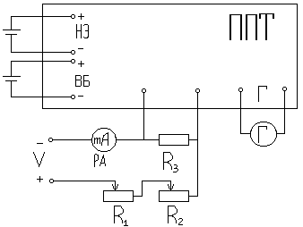PA – проверяемый мА.
R₃ – образцовая измерит. катушка сопротивления.
ППТ – потенциометр постоянного тока.
НЭ – нормальный элемент.
ВБ – вспомогательный элемент.
Г – гальванометр.

Спецификация применяемых средств измерения.
Наименование СИ и тип | Характеристики средств измерения
Наименование СИ и тип | Заводской номер | Класс точн., % | Диапазоны  показаний | Входное сопр. | Рабоч. диап. частот
Потенциометр ППТВ1 |  |  | 10⁻⁵ – 1.2 В
Миллиамперметр э/м ЛМ-1 |  | 0.5 | 5 мА
Гальванометр М195/3 |  | 1.0

Поверка электромеханического миллиамперметра.

f(Гц) | 21 | 30 | 40 | 50 | 1000 | 10000 | 20000 | 30000 | 40000 | 50000 | 60000 | 70000
U(В) | 6 | 6 | 6 | 6 | 5,95 | 5,8 | 5,2 | 4,6 | 4 | 3,6 | 3,4 | 3
K(f) | 1,2 | 1,2 | 1,2 | 1,2 | 1,2 | 1,2 | 1,2 | 1 | 0,9 | 0,8 | 0,7 | 0,6

Dx_{ув} = x-x_{0ув}; Dx_{ум} = x- x_{0ум}; d=100Dx/x; ¡=100Dx/x_{N}; x_{N} = 5мА; В = 100| x_{ув} - x_{ум} |/x_{N}
Показания проверяемого прибора, x, мА | Показания образцового СИ x₀, мА |  | Абсолютная погрешность Δx, мА |  | Относит. погрешность δ, % | Приведенная погрешность γ, % | Вариация В, %
Показания проверяемого прибора, x, мА | Увелич. | Уменьш. | Увелич. | Уменьш. | Относит. погрешность δ, % | Приведенная погрешность γ, % | Вариация В, %
2,0 | 1,9700 | 1,9500 | 0,0300 | 0,0500 | 1,5 | 2,5 | 2,50
4,0 | 3,9600 | 3,9200 | 0,0400 | 0,0800 | 1 | 2 | 2,00
6,0 | 5,9700 | 6,0000 | 0,0300 | 0,0000 | 0,5 | 0 | 0,50
8,0 | 8,0000 | 7,9800 | 0,0000 | 0,0200 | 0 | 0,25 | 0,25
10,0 | 9,9400 | 9,9200 | 0,0600 | 0,0800 | 0,6 | 0,8 | 0,80
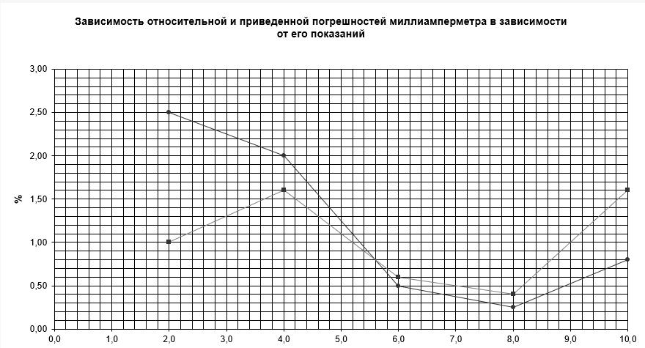Выводы:
Поверка электромеханического миллиамперметра показала, что прибор соответствует своему классу точности, равному 0.5, т.к. приведенная погрешность на всей шкале его не превосходит.

